

**9.1“认识电路”知识归纳练习题**

**一、单选题**

1.在如图所示的四个电路图中，符合电路基本组成条件且连接正确的（ ）

A. 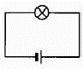          B. 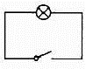              C. 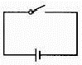          D. 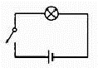

2.图甲是小明连接的实验电路，与这个实验电路对应的电路图是图乙中的（　　）

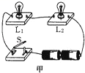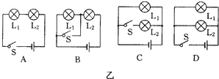

A. 对应A                                 B. 对应AB                                 C. 对应C D. 对应D

3.手电筒是日常生活中常用的照明工具，如图是手电筒的结构示意图，下面是小明所画手电筒的电路图，其中正确的是（　　）

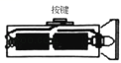

A.                        B.                        C.                        D. 

4.9．如图所示，下列电路图与实物图一致的是（    ）

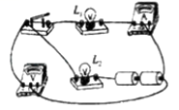

A. 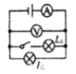          B. 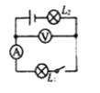              C. 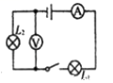          D. 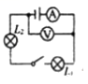

5.如下图所示，四个电路图中与实物图对应的（   ）

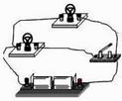

A. 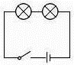             B. 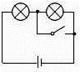             C. 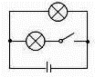             D. 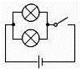

6.如图所示，下列四个电路图中与实物图相对应的是（　　）

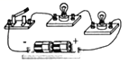​

A. 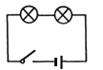​             B. 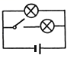​             C. 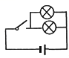​             D. 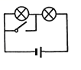​

7.击剑比赛中，当甲方运动员的剑（图中用“S甲”表示）击中乙方的导电服时，电路导通，乙方指示灯亮．当乙方运动员的剑（图中用“S乙”表示）击中甲方的导电服时，电路导通，甲方指示灯亮．下面能反映这种原理的电路是（   ）

A. 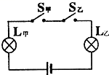                                     B. 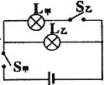    
C. 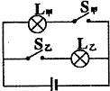                                            D. 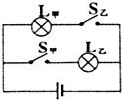

8.如图中的电路图和实物图相对应的是（　　）

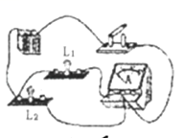

A. 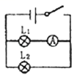        B. 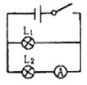        C. 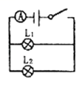        D. 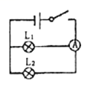

9.如图，当开关S1、S2同时闭合时，出现的现象是（    ）

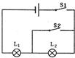

A.电源被短路，两灯均不亮 B.两灯均发光

C.不亮， 发光 D.不亮， 发光

|  |
| --- |
|  |

10.在如图所示的电路中，L是灯泡，两只电表a、b的接法正确，则（　　）

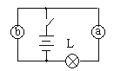​

A. a、b都是电流表                                                 B. a表是电压表，b表是电流表  
C. a、b都是电压表                                                 D. b表是电压表，a表是电流表

11.一个开关同时控制电灯发光和电铃发声，则这两个用电器（      ）

A. 一定是串联接入电路中                                       B. 一定是并联接入电路中  
C. 可能串联也可能并联接入电路中                         D. 以上说法都不正确

12.如图A、B、C、D是根据以下实物连接的电路图，其中正确的是（   ）

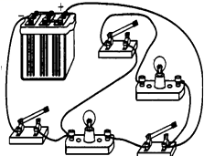

A. 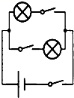          B. 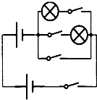C. 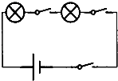    D. 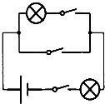

13.在如图所示的电路中，电源电压保持不变．在灯泡L1或L2中有一个灯泡发生了短路故障．当开关S闭合时，下列现象不可能出现的是（   ）

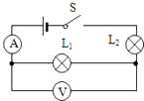

A. 电压表V无示数，灯泡L1不发光                          B. 电压表V有示数，灯泡L2不发光  
C. 电压表V和电流表A都有示数                               D. 电压表V和电流表A都没有示数

14.如图所示，当开关S由闭合变为断开时，下列说法中不正确的是（   ）  
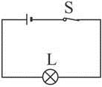

A. 电路中的电流为零        B. 灯泡两端电压为零        C. 电灯的电阻为零        D. 电源两端的电压不为零

15.如图所示，电源电压为6V，开关S闭合后，下列说法中正确的是  
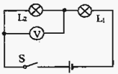

A. 如果用一根导线并联在L1两端，则L1被短路，电压表的示数为零  
B. 如果L1的灯丝断裂，电压表的示数为6V  
C. 如果用一根导线并联在L2两端，则L2被短路，电压表的示数为零  
D. 如果L2的灯丝断裂，电压表的示数为零

**二、填空题**

16.如图所示 , 安徽省某个城市安装一种“按钮式红绿灯” . 当路上车辆不多时 , 行人通过触摸按钮 , 使正对车辆的红灯亮起，行人安全优先通过 . 按钮相当于电路中的________，(选填“电源”“用电器”或“开关”) .  
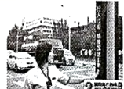

17.电路是由________、________、________、________组成的。电池、发电机是________，灯泡、电铃等是________。

18.如图所示的电路中，当开关S1、S2断开时，电路处于________状态；当开关S1 ， 闭合、S2断开时，电路处于________状态；当开关Sl、S2都闭合时，电路处于________状态．

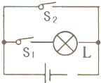

19.江淮晨报报道：《全省首个个人电动汽车充电桩昨被合肥市民“请”回家》．如图所示，只有把电卡插入取电槽中，电动汽车的充电电路才能有电，此电卡的作用相当于一个________ 接在干路上．  
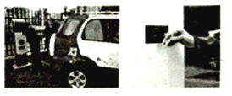

20.在如图所示的电路中，若想让灯泡和电动机同时工作，需要闭合开关________ ；若同时闭合S1和S2 ， 可以工作的用电器是________

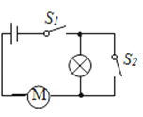

21.如图是常用手电筒的剖面图，筒内每节干电池的电压为1.5V．按下按键前，小灯泡不亮，电路为________（选填“通路”、“短路”或“断路”）；按下按键后，小灯泡发光，它两端的电压为________ V．   
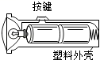

22.如图所示，酸甜多汁的水果点亮了一排发光二极管，在这个简单的电路中水果相当于________，如果想控制这个电路的通断，还应在电路中安装________．  
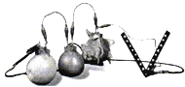

23.如图所示，要使灯L1和灯L2并联在电路中，应闭合的开关是 ________；要使灯L1和灯L2 串联在电路中，应闭合的开关________ ；开关________不能同时闭合，否则会发生短路。  
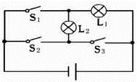

24.据媒体报道，某品牌手机因电池爆炸而被多国航空主管部门，以及各航空公司下达飞行禁令后被紧急召回250万部．电池爆炸的原因是什么？厂家将其归咎于如下事实：在部分手机上，由于隔膜有缺陷，原本不能互相接触的电池阴阳两极触碰到一起，出现________现象．导致电池异常发热，并最终发生燃烧和爆炸．若此时3s内通过其横截面的电荷量为60C，则电流为________．

25.如图甲所示，在一根横跨河流两岸的硬塑料管内穿有三根完全相同的导线．为了辨别哪两个线头为同一根导线的两端，工人师傅用图6乙所示的“测通器”来进行测试．他首先将A和B连接起来，然后将“测通器”的m连接在D上，将n连接在F上，发现此时小灯泡发光…．工人师傅据此可知________ 为同一根导线的两端，接着他把A与C相连，m接在E上，用n去接触F，若灯泡不发光，则________ 为同一根导线的两端，________ 为另一根导线的两端．  
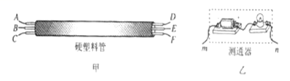

**三、解答题**

26.电路的四个基本组成部分是________ ________ ________  ________

27.在图所示的电路中，根据标出的电流方向，从电源、电流表、电压表三个元件符号中选出两个，并分别填进电路的空缺处．要求：灯泡L1和L2串联．  
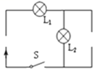

**四、实验探究题**

28.按要求回答下列问题

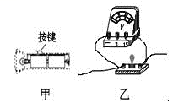

（1）如图（甲）是常用手电筒的剖面图，筒内每节干电池的电压为1.5V.按下按键前，小灯泡不亮，电路为________ （选填：“通路”、“断路”或“短路”）；按下按键后，小灯泡发光，它两端的电压为________ V.

（2）如图（乙）中的灯泡发光，电压表正常工作，请在图上标出通过灯泡的电流方向.

29.某同学在探究“通过导体的电流跟电阻的关系”的实验中，连接了如图电路．电源电压保持不变，实验用到的电阻阻值分别为 、 、 、 、 、 ，滑动变阻器的规格为“   ”．

（1）请检查电路，错在哪？把接错的那一根导线找出来，打上“×”，再画线把它改到正确的位置上．并在虚线框内画出改正后对应的电路图．

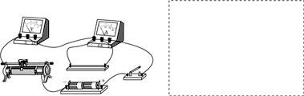

（2）改接电路后正确进行实验，刚闭合 时，电压表、电流表示数如图，则此时电路连入的定值电阻的阻值为________ ，电源电压为________．为多次试验，调节滑动变阻器使电压表示数为 且不变，为完成全部实验，应选用最大阻值不少于________的滑动变阻器．

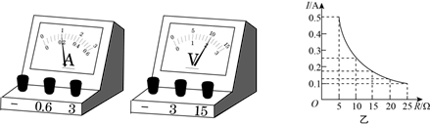

（3）换用不同阻值的电阻后，多次实验并绘制出 的关系图像如图．由图像可知；电压一定时，________．

30.如图所示的电路中，有几根导线尚未连接，请用笔划线代替导线补上.补上后要求：  
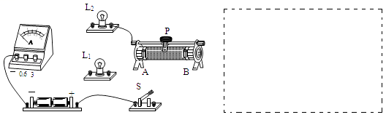  
⑴两灯泡并联；  
⑵电流表测灯L1的电流；  
⑶闭合开关后，向A端移动滑动变阻器的滑片P两灯均变暗.并在右侧画出电路图.